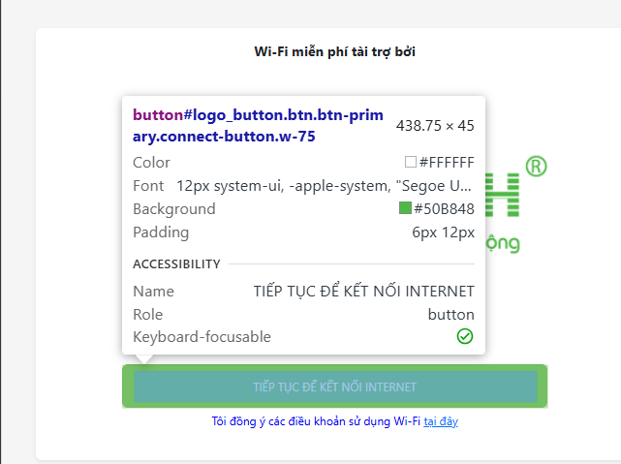
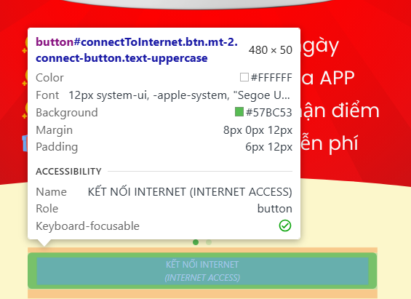

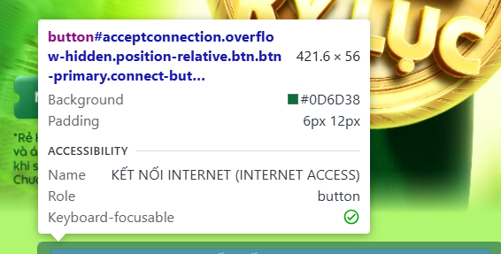

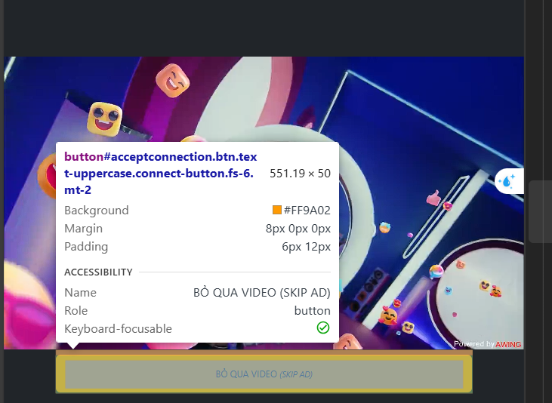
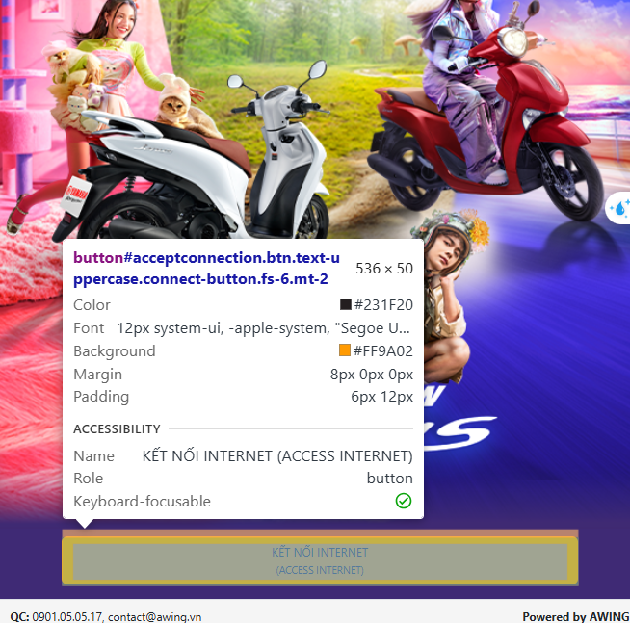

Checklist:
- headless: true
- Không log spam
- Không mở window
- Retry khi lỗi
- Không crash khi portal đổi chậm
Playwright config gợi ý
chromium.launch({
headless: true,
args: [
'--disable-gpu',
'--no-sandbox',
'--disable-dev-shm-usage'
]
})
👉 Sau bước này: bạn coi như xong project.

CẤP ĐỘ CAO HƠN: preload page + bấm trước khi animation xong
Thêm mấy flag Chromium để giảm delay:
chromium.launch({
headless: true,
args: [
'--disable-gpu',
'--disable-animations',
'--disable-background-networking',
'--disable-sync',
'--disable-extensions',
'--disable-default-apps',
],
})

